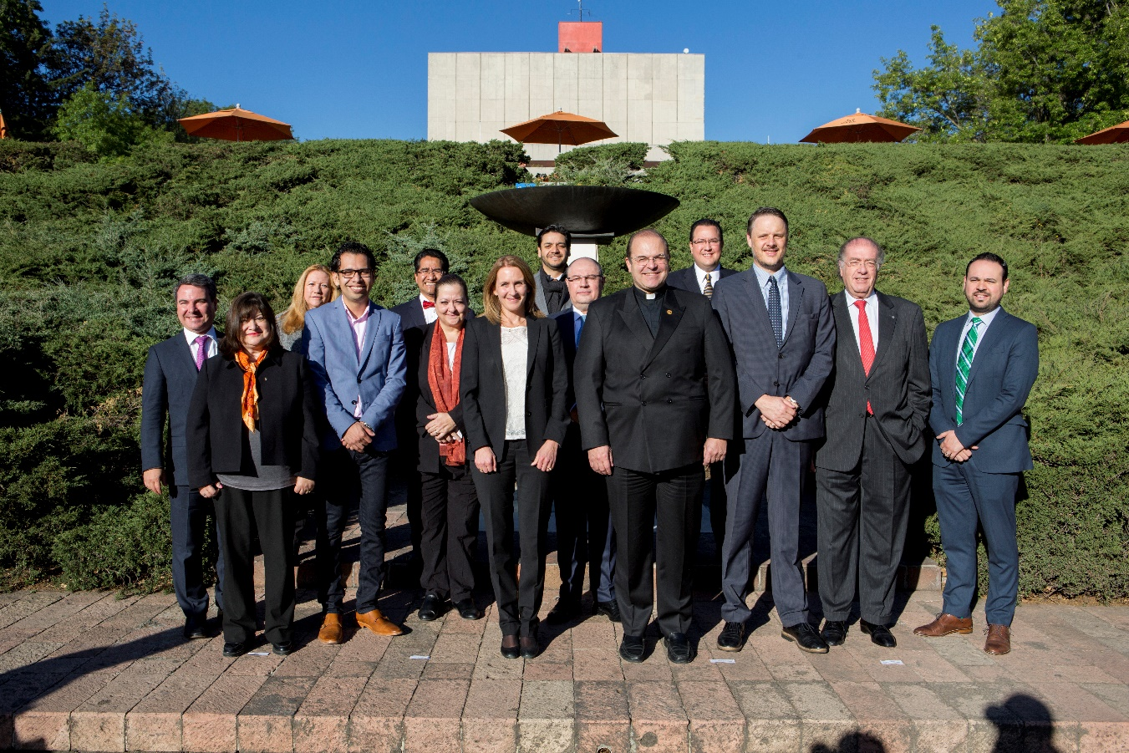

16 de febrero 2018

UNIVERSIDAD ANAHUAC MEXICO

Encuentro organizado por el Comité Interdisciplinario de Energía y Sustentabilidad, Posgrados y la FEG con la delegación de Noruega, encabezada por la embajadora Rut Krüger.